Как вести себя при угрозе взрыва, в случае захвата заложников и во время стрельбы
26.02.2018
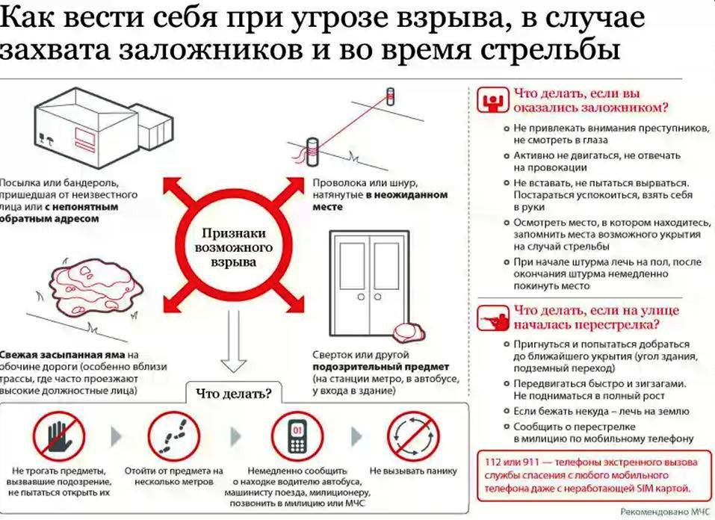

Адрес страницы: http://izmaylowo.mos.ru/your-safety/detail/7168285.html
Управа района Измайлово города Москвы

